# 废旧混纺纤维醇解制备不饱和聚酯树脂研究

# 引言

前期课题组对废旧PET纤维醇解制备不饱和聚酯树脂进行了研究，有望实现对废旧聚酯纤维的高值化再利用。但在实际生产过程中，很多纺织品为了实现更好的性价比，实现其更优的综合性能，通常将聚酯纤维与其他纤维进行混合纺织（混纺），如涤纶分别与丙纶（PP）、锦纶（PA）、氨纶（PU）等进行混纺。如果想进一步加快推进废旧纺织品循环利用，混纺织物的高质回收再利用同样重要。混纺织物的回收比纯聚酯织物回收更加困难[77]，主要是混纺织物存在组分分离困难及回收成本高的问题，亟需研究混纺低成本分离方法或不经分离可直接高值化再利用的技术。

目前，针对涤纶/丙纶混纺织物回收再利用技术处于空缺状态，主要集中于纯废旧丙纶再利用方面，即经过物理粉碎后作为添加剂或者脱胶除杂后熔融纺丝制成中低端产品[78]；涤纶/锦纶混纺织物回收再利用方法主要是通过选择性溶解/降解法获得单一组分的物质体系来回收[79]。由于涤纶在混纺织物中用量远大于锦纶，所以针对两者混纺的回收再利用，集中于快速溶解/降解锦纶组分。溶解法主要利用两者本征结构差异，在特定溶剂中表现出不同溶解现象。锦纶降解法包含醇解法、杂多酸催化水解法、离子液体解聚法和氨解法等。两种技术都存在产物组分分离困难、回收率低的问题；涤纶/氨纶混纺织物回收技术相对其他研究更为深入，在最新研究报告中，许文浩等人[80]通过定性和定量研究氨纶对聚酯化学回收的影响，发现低含量的氨纶（6%）对聚酯回收单体产生了较大影响，整体回收率下降32.4%，并首次揭示了经氨基甲酸酯醇解过程中会发生酰胺酯化反应。

所以，目前对于混纺织物的回收再利用方法，主要集中在如何有效回收单一组分。即使对混纺中其他组分对聚酯醇解产物的影响进行了研究，也没有提出将该混纺醇解产物直接应用到其它方面，缺少应用方面的尝试。

在上述混纺回收再利用现状的背景下，本章将涤纶/丙纶、涤纶/锦纶、涤纶/氨纶（涤纶含量≥90 wt%）在前章所得最佳实验条件下进行醇解，观察醇解反应现象，并将可以与醇解剂反应为均相液体的醇解产物直接与顺丁烯二酸酐合成不饱和聚酯树脂，探究混纺织物中其他纤维对合成的不饱和聚酯树脂性能的影响。

**1实验部分**

**1.1 实验试剂**

本实验所用实验试剂见表1-1。

表1-1 实验原材料

Tab. 3-1 Experimental materials

|  |  |  |
| --- | --- | --- |
| 材料名称 | 级别 | 生产厂家 |
| 废旧聚酯纤维（PET） | 纤维 | 石狮市福明染整有限公司 |
| 废旧丙纶（PP） | 纤维 | 石狮市福明染整有限公司 |
| 废旧锦纶（PA） | 纤维 | 石狮市福明染整有限公司 |
| 废旧氨纶（PU） | 纤维 | 石狮市福明染整有限公司 |
| 一缩二乙二醇（DEG） | 分析纯 | 国药集团化学试剂有限公司 |
| 1,2-丙二醇（PG） | 分析纯 | 国药集团化学试剂有限公司 |
| 无水氯化亚锡（SnCl2） | 分析纯 | 上海阿拉丁生化科技股份有限公司 |
| 甲苯（TL） | 分析纯 | 国药集团化学试剂有限公司 |
| 无水乙醇（EtOH） | 分析纯 | 国药集团化学试剂有限公司 |
| 酚酞（HIn） | 分析纯 | 国药集团化学试剂有限公司 |
| 氢氧化钾（KOH） | 分析纯 | 国药集团化学试剂有限公司 |
| 邻苯二甲酸氢钾（PT） | 分析纯 | 国药集团化学试剂有限公司 |
| 顺丁烯二酸酐（MA） | 分析纯 | 国药集团化学试剂有限公司 |
| 磷酸三苯酯（TPP） | 分析纯 | 国药集团化学试剂有限公司 |
| 对苯二酚（HQ） | 分析纯 | 国药集团化学试剂有限公司 |
| 苯乙烯（SM） | 分析纯 | 国药集团化学试剂有限公司 |
| 过氧化甲乙酮（MEKP） | 分析纯 | 国药集团化学试剂有限公司 |
| 环烷酸钴（Co） | 分析纯 | 国药集团化学试剂有限公司 |

**1.2 实验仪器**

实验中所用的实验设备及测试设备见表1-2。

表1-2实验设备及测试设备

Tab. 1-2 Experimental equipment and test equipment

|  |  |  |
| --- | --- | --- |
| 设备名称 | 型号 | 生产厂家 |
| 集热式恒温加热磁力搅拌器 | DF-101S | 上海鹰迪仪器设备有限公司 |
| 电动搅拌器 | D2015W | 上海梅颖浦仪器仪表制造有限公司 |
| 循环水真空泵 | SHZ-D(Ⅲ) | 上海力辰邦西仪器科技有限公司 |
| 电热恒温鼓风干燥箱 | DHG-9070A | 上海中友仪器设备有限公司 |
| 真空干燥箱 | DZF-6020 | 巩义市英峪予华仪器厂 |
| 傅里叶红外光谱仪 | Nicolet IS10 | 美国Thermo Scientific公司 |
| 热重分析仪 | Q50 | 美国TA公司 |
| 差示扫描量热仪 | Q20 | 美国TA公司 |
| 旋转流变仪 | DHR 2 | 美国TA公司 |
| 电子万能拉伸试验机 | CMT4104 | 新三思（深圳）实验设备有限公司 |
| 简支梁冲击试验机 | ZBC8501-C | 美特斯工业系统（中国）有限公司 |
| 旋转粘度仪 | RE 85 | 日本东机 |

**1.3 混纺纤维源不饱和聚酯树脂的合成**

**1.3.1 醇解反应**

将DEG/PG混合二元醇与氯化亚锡按第一章的投料比例投入到1 L的四颈烧瓶中，并将烧瓶置于油浴锅后，按实验装置搭建顺序接上搅拌器、温度计、蛇形冷凝管和导气管，在烧瓶内部处于N2气氛下进行加热，反应温度为220 ℃。当醇解剂达到设定温度时，将预先清洗并干燥处理后的各混纺原料分步投入，醇解2 h后获得醇解产物，酸值为5±2 mgKOH/g。混纺纤维具体配方见表1-3。

表1-3 混纺纤维实验配方

Tab. 1-3 Experimental formula of blended fiber

|  |  |  |  |  |  |  |  |  |
| --- | --- | --- | --- | --- | --- | --- | --- | --- |
|  | PET（%） | | PP（%） | | PA（%） | | PU（%） | |
| P98-P2 | | 98 | | 2 | | - | | - |
| P96-P4 | | 96 | | 4 | | - | | - |
| P94-P6 | | 94 | | 6 | | - | | - |
| P92-P8 | | 92 | | 8 | | - | | - |
| P90-P10 | | 90 | | 10 | | - | | - |
| P98-A2 | | 98 | | - | | 2 | | - |
| P96-A4 | | 96 | | - | | 4 | | - |
| P94-A6 | | 94 | | - | | 6 | | - |
| P92-A8 | | 92 | | - | | 8 | | - |
| P90-A10 | | 90 | | - | | 10 | | - |
| P98-U2 | | 98 | | - | | - | | 2 |
| P96-U4 | | 96 | | - | | - | | 4 |
| P94-U6 | | 94 | | - | | - | | 6 |
| P92-U8 | | 92 | | - | | - | | 8 |
| P90-U10 | | 90 | | - | | - | | 10 |

**1.3.2 不饱和聚酯树脂的缩合**

将表1-3混纺配方所得各醇解产物降至155 ℃，投入顺丁烯二酸酐和磷酸三苯酯，回流装置转为蒸馏装置，缓慢升温至200 ℃进行保温缩聚反应。直至反应产物的酸值降至40±2 mgKOH/g，停止通入氮气，按一定梯度抽真空30 min（0-0.09 MPa），获得缩聚产物即不饱和聚酯。缩聚反应结束后，产物温度降至180 ℃投入阻聚剂对苯二酚，恒温搅拌10 min；降温至115 ℃，投入交联单体苯乙烯，搅拌至不饱和聚酯与苯乙烯充分互溶；温度降至70 ℃以下，反应结束、出料，得UPR。

**1.4 性能测试与表征**

使用傅里叶变换红外光谱仪、差示扫描量热仪、热重分析仪、旋转流变仪、粘度、酸值、力学性能等表征手段对所得醇解产物和不饱和聚酯树脂进行分析比较，测试条件与方法如下。

**2 结果与讨论**

**2.1 混纺纤维的物化特性分析**

**2.1.1 混纺纤维的红外谱图分析**

首先对混纺各原料纤维进行物化特性分析，图2-1为不同纤维的红外谱图，其相应的官能团特征吸收峰见表2-1。从图2-1和表2-1可知，涤纶分子链主要以酯基相互连接，包含苯环、端醇羟基等结构；丙纶分子链以碳原子相连，是以丙烯聚合得到的等规聚丙烯为原料纺制而成；锦纶分子链由酰胺基团-CONH-与亚甲基链接而成；氨纶分为两种不同组成成分的纤维，一种是聚酯型氨纶，由异氰酸酯和聚酯链段镶嵌共聚所得。另一种是聚醚型氨纶，由异氰酸酯和聚醚链段镶嵌共聚所得。由PU红外谱图发现，3310 cm-1处出现-NH吸收峰；1718 cm-1处吸收带较强，这是由酯和聚氨酯两种C=O吸收相重叠的结果；1110 cm-1和1240 cm-1处相邻两个峰代表酯基中的C-O-C伸缩振动峰，而不是单纯醚键吸收峰，所以本研究中所用氨纶为聚酯型氨纶纤维。

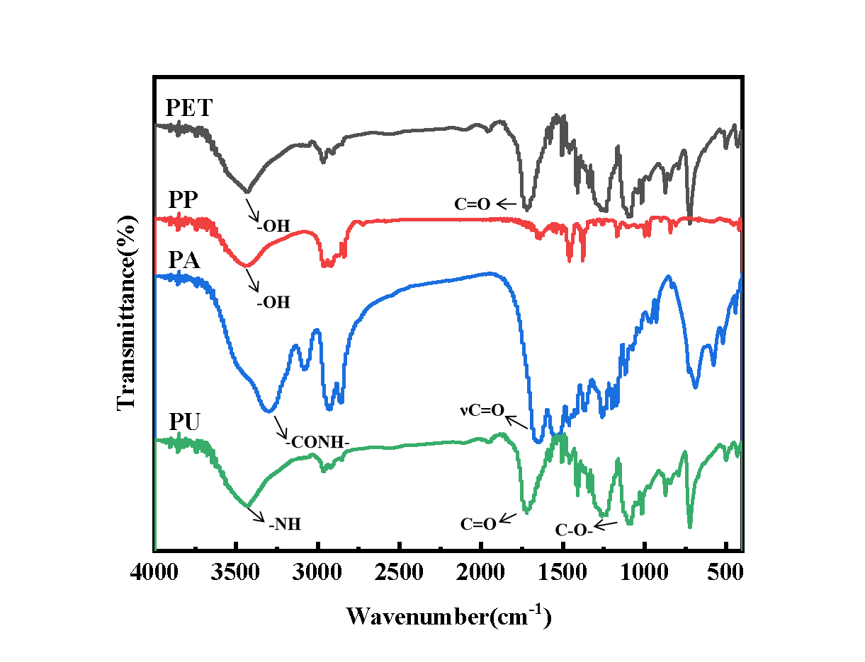

图2-1不同纤维的红外谱图

Fig. 2-1 Infrared spectra of different fibers

表2-1 不同纤维中的官能团

Tab. 2-1Functional groups in different fibers

|  |  |  |  |
| --- | --- | --- | --- |
| 纤维名称 | 主要基团 | 振动类型 | 特征吸收峰 |
| 涤纶(PET) | C=O | 伸缩振动 | 1718 |
|  | C-O | 伸缩振动 | 1089 |
|  | -OH | 伸缩振动 | 3432 |
|  | 苯环C-H | 弯曲(面外)振动 | 722 |
| 丙纶(PP) | -OH | 伸缩振动 | 3448 |
|  | CH2 | 伸缩振动 | 2921、2838 |
|  | CH2 | 弯曲振动 | 1458 |
|  | CH3 | 对称变形振动 | 1377 |
| 锦纶(PA) | -CONH- | 伸缩振动 | 3300 |
|  | -CH2 | 伸缩振动 | 3070、2938、2867 |
|  | 酰胺(Ⅰ) | 面内弯曲振动 | 1638 |
|  | 酰胺(Ⅱ) | 面外弯曲振动 | 1542 |
| 氨纶(PU) | NH | 伸缩振动 | 3431 |
|  | C=O | 伸缩振动 | 1718 |
|  | -NHCO- | 伸缩振动 | 1687 |
|  | C-O- | 伸缩振动 | 1261 |

**2.2 混纺纤维的表面形貌分析**

在进行醇解反应研究前，对各废旧纤维剪碎清洗，并进行干燥处理，便于后续实验进行。经预处理后各纤维的表面形貌如图2-2所示。不同纤维横截面均由多股小单位的纤维纺织而成，表面无明显毛躁及刺边，较为光滑，表明各纤维的原始形态均未被破坏。四种纤维中仅涤纶表面为曲面，丙纶、锦纶和氨纶均带有棱边。若四种纤维均与醇解剂反应，棱边相对圆滑曲面更容易被醇解剂进攻。

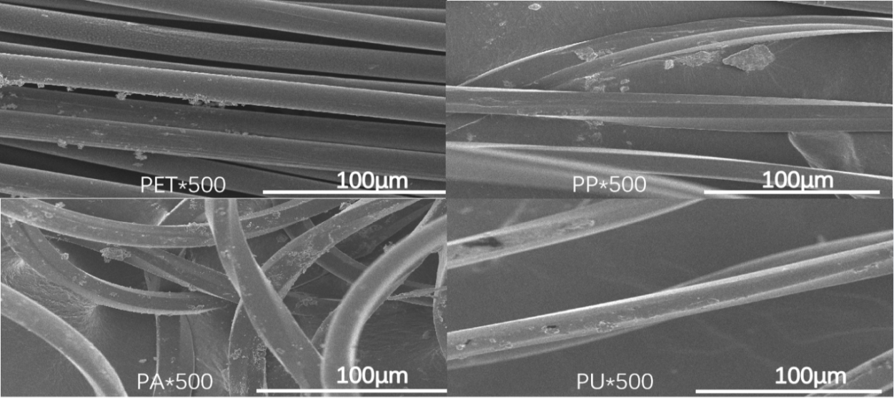

图2-2 不同纤维的SEM图

Fig. 2-2 SEM images of different fibers

**2.3 混纺纤维的热性能分析**

图2-3为不同纤维的热力学性能表征，表2-3则记录了相关结晶温度Tc、熔融温度Tm、起始降解温度Tonset及热解残余质量。从图表中发现PET、PP、PA和PU原料均具有明显的熔点，且结晶温度越高，熔点温度越高的趋势明显，符合结晶性塑料的本质特性，也符合上述各纤维原始形态均未被破坏的结论。经对比，PET的结晶温度和熔点温度基本都是最高的，即在相同实验温度条件下，PET能够溶解，另外三种纤维也能够溶解或熔融。四种纤维的Tonset相差较小，热稳定性相似。但是PET和PU的热解残余量较高，说明这类纤维在加工过程中添加了较多的无机填料，可能会对后续醇解产物的应用带来影响。

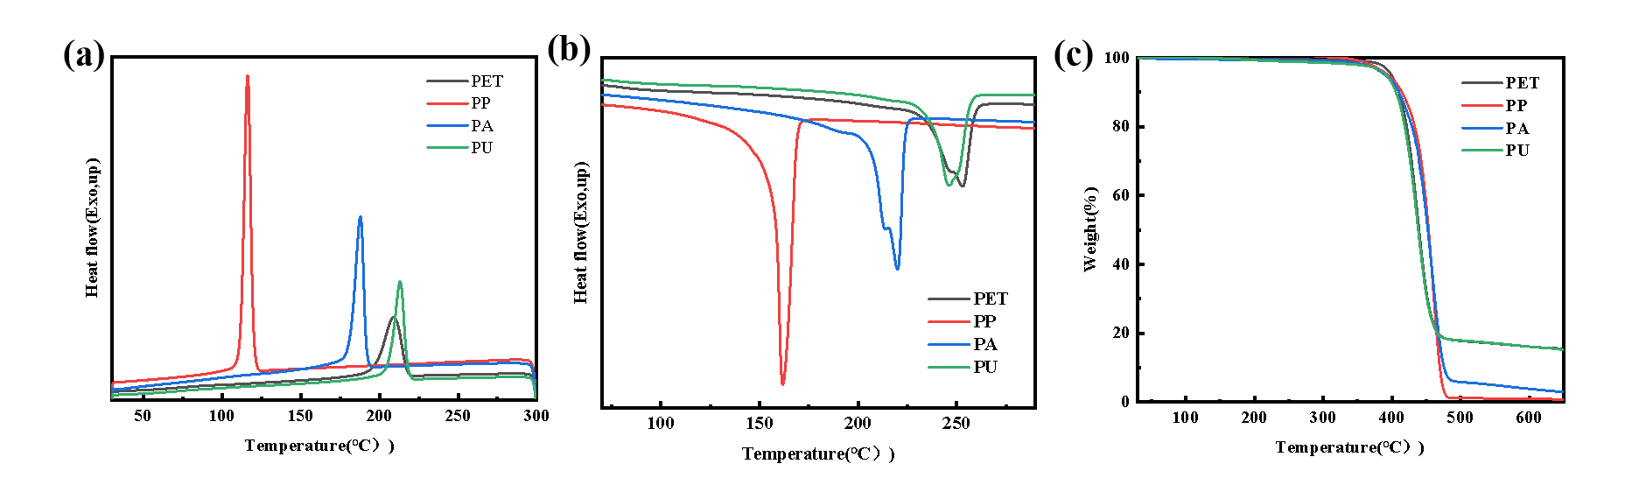

图2-3 不同纤维:（a） DSC冷却曲线、（b） DSC加热曲线、（c） TGA曲线

Fig. 2-3 Different fibers :(a) DSC cooling curve, (b) DSC heating curve, (c) TGA curve

表2-3 不同纤维的结晶温度、熔融温度、起始热降解温度和残余值

Tab. 2-3Crystallization temperature, melting temperature, initial thermal degradation temperature and residual value of different fibers

|  |  |  |  |  |
| --- | --- | --- | --- | --- |
| 样品 | Tc(℃) | Tm(℃) | Tonset(℃) | Residual weight(%) |
| PET | 210 | 252 | 399 | 15 |
| PP | 116 | 161 | 394 | 1 |
| PA | 187 | 219 | 391 | 3 |
| PU | 213 | 245 | 391 | 15 |

注：Tc：结晶温度；Tm：熔融温度；Tonset：失重5%对应降解温度

基于上述各纤维的物性分析，表明本实验用的各类纤维主链结构不同，其中PU为聚酯型氨纶纤维；对废旧纤维剪碎清洗干燥处理并没有破坏其原始形态；分步投料法醇解温度适用于混纺纤维的醇解。

**2.2 涤纶/丙纶混纺制备不饱和聚酯树脂的研究**

图2-4为涤纶/丙纶混纺（2%丙纶含量）醇解4 h后产物的抽滤图。在醇解反应过程中可以清晰看到反应器中透明的丙纶熔融物，一直未溶解于醇解剂。为进一步观察其形态的变化，对醇解产物进行了抽滤，发现丙纶仅是由纤维丝状转为片状。说明PP无法溶于高温醇类有机溶剂，仅发生软化/溶胀。该实验结果给涤纶/丙纶混纺织物的回收提供新思路，即利用两者在醇解剂中的不同表现，可将软化的丙纶过滤出来，剩余醇解产物合成不饱和聚酯树脂，填补涤纶/丙纶化学法回收的研究空缺。

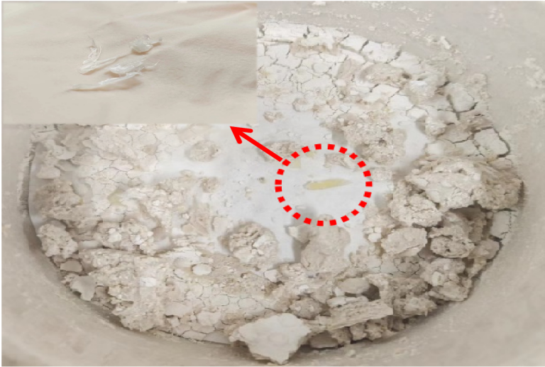

图2-4 涤纶/丙纶混纺醇解产物过滤图

Fig. 2-4 Filter of alcohol hydrolysate of polyester/polypropylene blend

**2.3 涤纶/锦纶混纺制备不饱和聚酯树脂的研究**

**2.3.1 涤纶/锦纶混纺醇解产物的结构与组分分析**

据以往的聚酰胺类材料解聚研究表明，锦纶在较高温度下可以快速溶解于醇中。例如，Huczkowski等人[ ]通过醇解聚酰胺6，发现乙二醇在加热后可以快速溶解锦纶6。Baliga等人[ ]在对乙二醇解聚聚酯的实验反应中，发现聚酯在反应初期的降解产物为一定分子量的分子链段，后成为均一溶液。相比于锦纶6，其醇解过程复杂，且时间更久。图3-5（a）为不同配比涤纶/锦纶混纺醇解产物的红外光谱图。对比单一聚酯醇解产物结构，发现随着锦纶含量的增加，3300 cm-1处酰胺基团伸缩振动峰和1638 cm-1处酰胺基团弯曲振动峰越来越强。其他吸收峰则与聚酯醇解产物相似，主要为3530 cm-1处-OH伸缩振动特征峰；1460 cm-1处苯环C=C伸缩振动特征峰；872 cm-1和724 cm-1处共轭苯环的对位取代吸收峰；在1720 cm-1和1120 cm-1处C=O和C-O基团的拉伸振动吸收峰。表明醇解反应中，二元醇进攻了聚酯的酯基和聚酰胺的酰胺键，分别生成带有-OH的醇解聚酰胺链段和醇解聚酯链段等低聚体[ ]。根据图3-5（b）中各配比涤纶/锦纶混纺醇解产物的DSC熔融峰，发现同实验条件下，涤纶/锦纶混纺的醇解产物熔融峰不止一个，是有分解的熔融曲线，即含有多种晶型组分，再次表明醇解产物为醇解聚酰胺链段和醇解聚酯链段等低聚体的混合物。

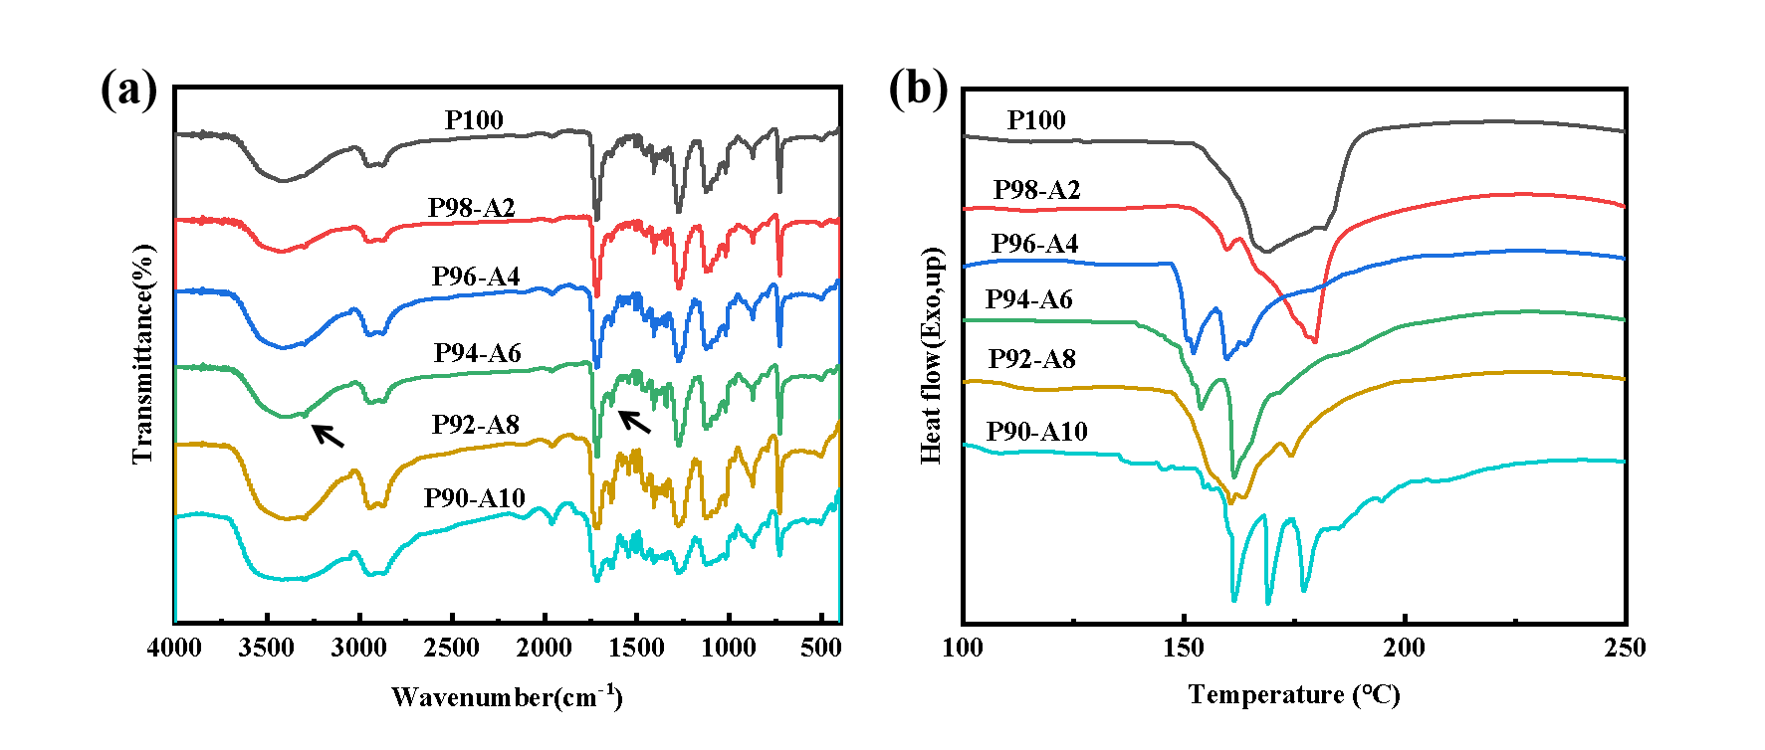

图2-5 不同配比涤纶/锦纶混纺醇解产物：（a） FTIR图；（b） DSC熔融曲线

Fig. 2-5 Alcoholysis products of polyester/polyamide blends with different proportions:

(a) FTIR diagram; (b) DSC melting curve

**2.3.2 涤纶/锦纶混纺UPR产物的结构与组分分析**

图3-6为不同配比涤纶/锦纶混纺聚合产物的红外光谱图及熔融吸热峰曲线。从图2-6（a）中发现，当锦纶含量在2%以上时，1720 cm-1和1120 cm-1处C=O和C-O基团的拉伸振动吸收峰和1260 cm-1处酰胺Ⅲ带变得突出而尖锐。这是因为醇解产物中含较多带有端羟基的聚酰胺短链，在酸酐缩聚反应过程中发生酰胺化和酯化反应，最终所得聚合物分子链中肯定含有酯基、羰基、酰胺基等基团，且酰胺Ⅲ带吸收峰与含氧的酰基振动有关，所以判定缩聚产物为含有酰胺键的聚酰胺树酯,具体反应机理如图2-7所示。从图2-6（b）中发现，该聚合产物的DSC熔融峰温度随锦纶含量的增加而增加。

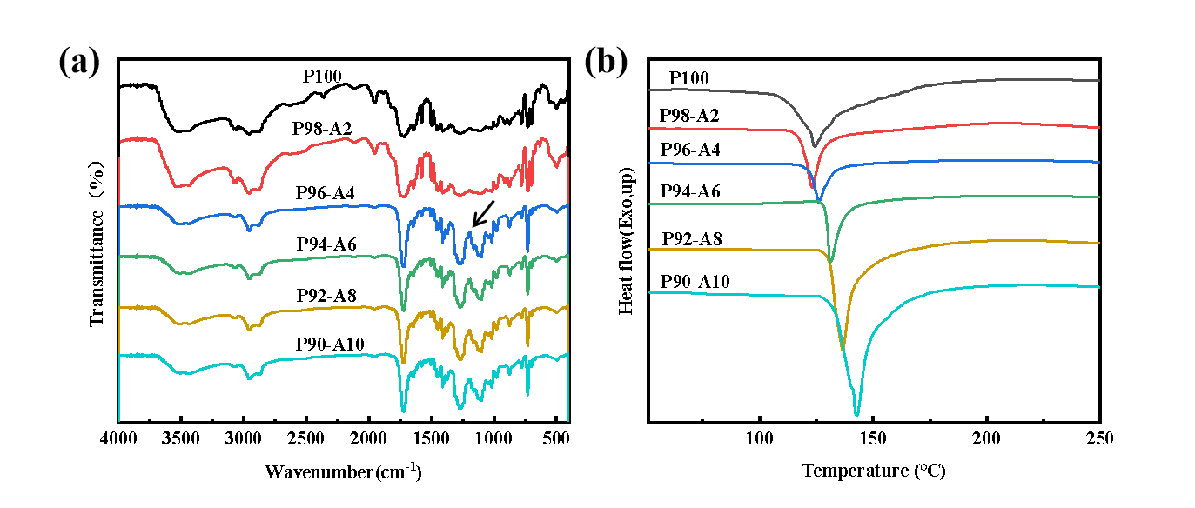

图2-6 不同配比涤纶/锦纶混纺聚合产物：（a）FTIR图；（b）DSC熔融曲线

Fig. 2-6 Polyester/polyamide blends of different proportions: (a)FTIR diagram; (b)DSC melting curve

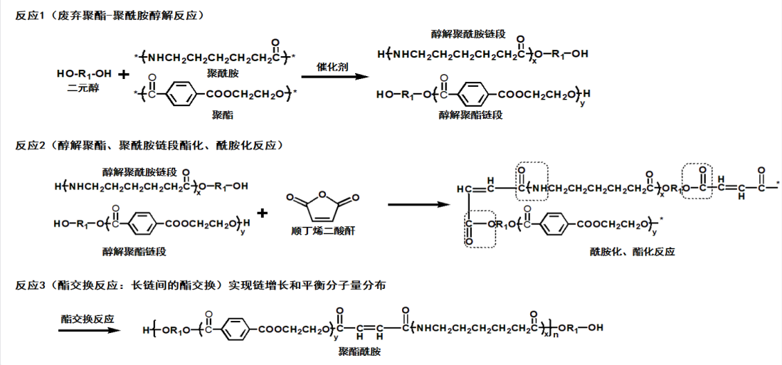

图2-7 涤纶/锦纶醇解-合成不饱和聚酯的反应机理

Fig. 2-7 Reaction mechanism of polyolysis of polyester/polyamide to synthesize unsaturated polyester

**2.3.3 涤纶/锦纶混纺UPR产物的基础性能分析**

表2-6列出了不同配比涤纶/锦纶混纺所得聚合物基础性能的测试结果。当锦纶含量超过2%，80 ℃稳定性指标小于24 h,低于不饱和聚酯树脂最低标准，这与聚合产物的结晶性强相关；25 ℃凝胶时间、粘度在锦纶含量超过6%时，不符合不饱和聚酯树脂产品标准；酸值、固含量则均在标准范围内。

表2-6 不同配比涤纶/锦纶混纺所得聚合物的性能测试

Tab. 3-6 Performance test of polyester/polyamide blended polymers of different proportions

|  |  |  |  |  |  |  |
| --- | --- | --- | --- | --- | --- | --- |
| 配方  性能 | P98-A2 | P96-A4 | P94-A6 | P92-A8 | P90-A10 | 产品标准  (DB35/T  1826-2019) |
| 酸值/(mgKOH/g) | 19.54 | 21.14 | 20.22 | 19.72 | 21.28 | 5-25 |
| 25 ℃凝胶时间/min | 11 | 10 | 9 | 7 | 6 | 8-20 |
| 固含量/% | 68.13 | 70.32 | 74.15 | 71.40 | 73.33 | 60-75 |
| 80 ℃热稳定性/h | >24 | <24 | <24 | <24 | <24 | ≧24 |
| 粘度/(mPa·s) | 1280 | 1379 | 1541 | 2049 | 2558 | 800-2000 |
| 树脂状态 | 液体 | 液体 | 液体 | 液体 | 液体 | 液体 |

**2.3.4 涤纶/锦纶混纺UPR产物的流变性能分析**

图2-8考察了不同配比涤纶/锦纶混纺聚合产物粘度随剪切速率及复数粘度、储能模量和损耗模量随角频率的变化。从图2-8（a）中可看出，锦纶含量在8%以下时，粘度随剪切速率的变化趋势与纯聚酯树脂相似。超过8%后，产物粘度增大，表现出明显的剪切变稀现象，表明在相同工艺条件下，锦纶含量超过界限使缩聚产物分子链增大。在图2-8（b）中，发现聚酯纤维中含有锦纶时，产物的复数粘度大幅度上涨，但含量在8%以下时，整体趋势类似纯聚酯树脂，超过8%时则表现出明显剪切变稀行为。结合图2-8（c）、（d），发现最终产物的复数粘度、储能模量和损耗模量随角频率变化的趋势与纯聚酯树脂相似，但数值均高于后者，同样锦纶含量低于8%的聚合产物性能相差较小。在锦纶含量10%以下时，所有聚合产物的损耗模量都大于储能模量，主要发生黏性形变,体相偏向于黏弹性液体[83]。在P90-A10时两者差别很小，即将突破零界点，逐渐成胶。说明该工艺对于回收涤纶/锦纶混纺制备聚酰胺树脂有一定锦纶含量要求。

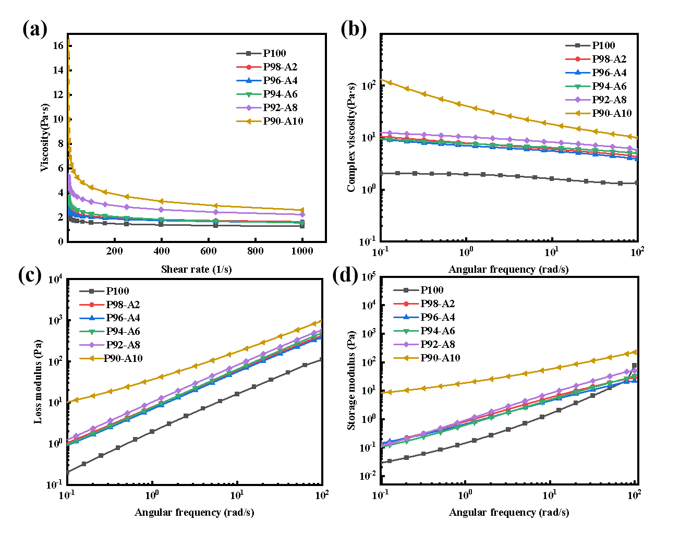

图2-8不同配比涤纶/锦纶混纺聚合产物剪切流变变化：（a）稳态-粘度变化、

（b）动态-复数粘度、（c）动态-损耗模量、（d）动态-储能模量

Fig. 2-8 Shear rheological changes of polyester/polynylon blend products with different ratios: (a)steady-viscosity changes,(b) dynamic complex viscosity,

(c) dynamic loss modulus, and (d) dynamic storage modulus

**2.3.5涤纶/锦纶混纺UPR产物的力学性能分析**

表2-7中不同配比涤纶/锦纶混纺所得聚合产物力学性能测试表现出：锦纶含量低于8%时，综合力学性能呈上升趋势；超出8%则有所下降。再次说明了本工艺对于涤纶/锦纶混纺回收的适用要求：若要满足所有使用标准需求，本工艺条件下，锦纶含量最高可为2%；若忽略产物易结晶析出问题，本工艺条件下，锦纶含量最高可为8%。

表2-7 不同配比涤纶/锦纶混纺聚合产物的力学性能

Tab. 2-7 Mechanical properties of polyester/polyamide blends of different proportions

|  |  |  |  |  |  |  |  |
| --- | --- | --- | --- | --- | --- | --- | --- |
| 配方  性能 | P100 | P98-A2 | P96-A4 | P94-A6 | P92-A8 | P90-A10 | 产品标准  (DB35/T  1826-2019) |
| 拉伸强度/MPa | 44.8 | 50.1 | 51.5 | 62.8 | 45.0 | 52.9 | ≥50 |
| 弯曲强度/MPa | 88.0 | 89.3 | 93.7 | 104.0 | 129.3 | 90.4 | ≥70 |
| 弯曲模量/MPa | 2656 | 2650 | 2767 | 3249 | 4246 | 2720 | ≥2000 |
| 断裂伸长率/% | 4.9 | 5.3 | 4.9 | 5.1 | 5.0 | 5.2 | ≥2.5 |
| 冲击韧性/（kJ/m2） | 6.7 | 7.0 | 6.8 | 6.5 | 9.4 | 10.0 | ≥2.5 |

基于涤纶/锦纶混纺制备不饱和聚酯树脂的表征分析，表明锦纶可以溶于二元醇醇解剂中，产物为醇解聚酰胺链段和醇解聚酯链段等低聚体的混合物；最终聚合产物为带有酰胺键的聚酰胺树酯；聚合产物结晶性较强、稳定性差；本工艺对于锦纶含量有要求。

**2.3.6 涤纶/氨纶混纺制备不饱和聚酯树脂的研究**

**3.3.4.1 涤纶/氨纶混纺醇解产物的结构与组分分析**

聚氨酯醇解过程中的主要反应为:聚氨酯在醇和催化剂的作用下，氨基甲酸酯基团断裂,被短醇链取代，释放出芳香族化合物和长链多元醇[84]。由于降解过程中涉及了大量基团，极易发生副反应。主要副反应是脲基在醇解剂的作用下断裂生成胺和多元醇。

图3-9（a）为不同配比涤纶/氨纶混纺醇解产物的红外谱图。对比单一聚酯醇解产物结构，随着氨纶含量增加，3440 cm-1左右吸收峰由偏窄的包峰变宽而矮。这是由于该位置的-OH基团伸缩振动峰与-NH基团伸缩振动峰产生叠加对其造成影响[85]。根据图3-9（b）中不同配比涤纶/氨纶混纺醇解产物DSC的熔融峰，发现同实验条件下，涤纶/氨纶熔融峰出现分裂，且分裂越来越多，醇解产物组分越来越复杂[80]，说明氨纶醇解可能消耗更多醇解剂、致使醇解不够彻底，或者发生较多副反应。

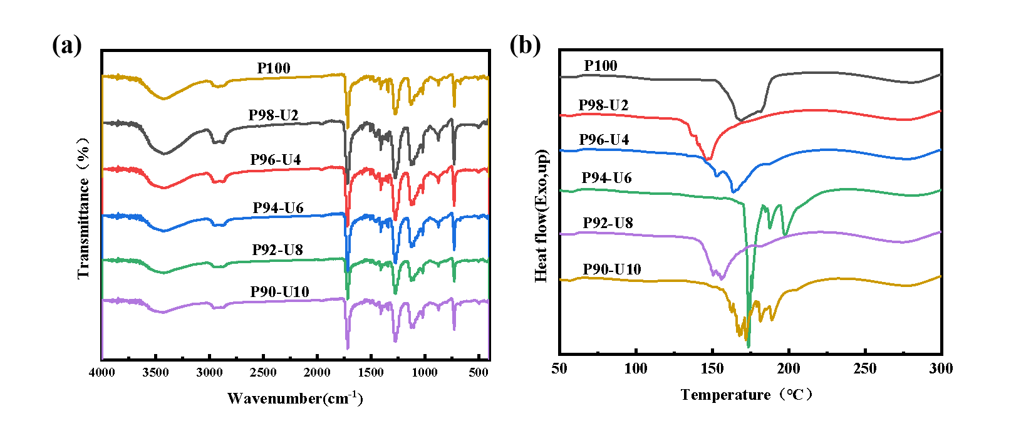

图3-9 不同配比涤纶/氨纶混纺醇解产物：（a） FTIR图;（b） DSC熔融曲线

Fig. 3-9 Alcohol hydrolysates of polyester/spandex blends of different proportions:

(a) FTIR diagram; (b) DSC melting curve

**3.3.4.2 涤纶/氨纶混纺UPR产物的结构与组分分析**

图3-10为不同配比涤纶/氨纶混纺所得聚合产物的红外谱图及熔融吸热峰曲线。从图3-10（a）中可发现，除3470 cm-1处吸收峰由窄变宽，其余基团吸收峰与纯聚酯所得UPR无明显差别，表明涤纶/氨纶混纺最终聚合产物分子链上除多出氨基外，与纯聚酯所得聚合产物结构相似。图3-10（b）中显示涤纶/氨纶混纺所得聚合产物的熔融峰温度随氨纶含量增加，呈先上升后下降趋势。推测原因：较少含量的氨纶时，醇解产物组分较为简单，最终聚合物分子链除酯基外，部分氨基可以提高其三维网状立体结构的稳定性；较多含量氨纶时，醇解不够彻底，产物组分复杂，降低了最终聚合物结构的稳定性。

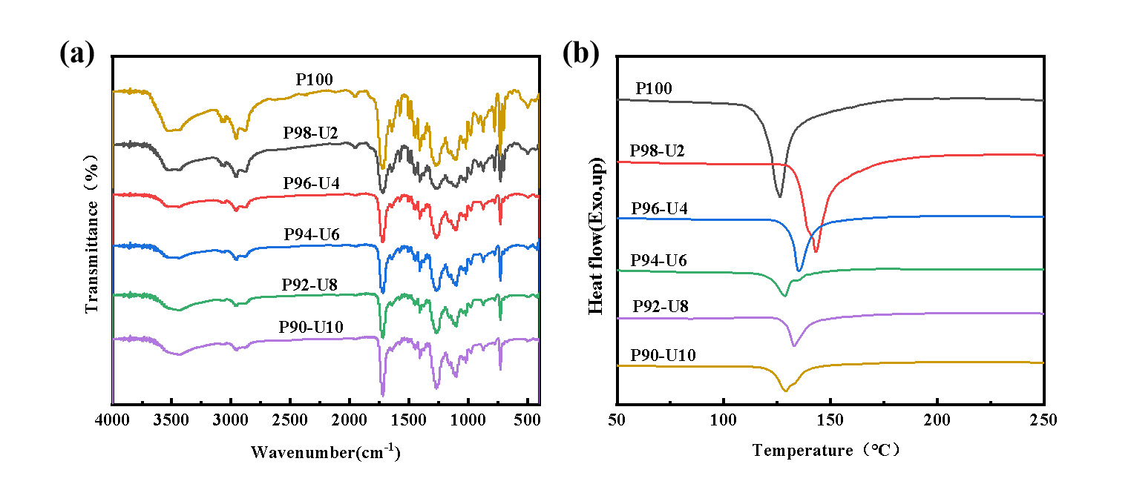

图3-10 不同配比涤纶/氨纶混纺聚合产物：（a） FTIR图;（b） DSC熔融曲线

Fig. 3-10 Polyester/spandex blends of different proportions:(a)FTIR diagram; (b) DSC melting curve

**3.3.4.3 涤纶/氨纶混纺UPR产物的基础性能分析**

表3-8列出了不同配比涤纶/氨纶混纺所得聚合物基础性能测试结果。发现除粘度在氨纶含量超过6%时大于使用标准范围外，酸值、25 ℃凝胶时间、固含量及80 ℃热稳定性均达标。80 ℃稳定性尤其突出，说明涤纶/氨纶混纺制得的UPR稳定性极高。粘度的提高则如上述氨纶需消耗更多醇解剂，醇解剂不彻底，导致最终产物分子链过大导致。产物仅存在粘度超标问题，可通过调节醇解剂用量及稀释剂苯乙烯用量来调节，扩大混纺中氨纶含量适用范围。

表3-8 不同配比涤纶/氨纶混纺所得聚合物基础性能

Tab. 3-8 Basic properties of polymers derived from polyester/spandex blends of different proportions

|  |  |  |  |  |  |  |
| --- | --- | --- | --- | --- | --- | --- |
| 配方  性能 | P98-U2 | P96-U4 | P94-U6 | P92-U8 | P90-U10 | 产品标准  (DB35/T  1826-2019) |
| 酸值/(mgKOH/g) | 21.82 | 21.12 | 21.32 | 21.10 | 20.14 | 5-25 |
| 25 ℃凝胶时间/min | 12 | 12 | 11 | 10 | 11 | 8-20 |
| 固含量/% | 69.66 | 69.95 | 70.14 | 71.13 | 69.66 | 60-75 |
| 80 ℃热稳定性/h | >264 | >264 | >264 | >264 | >264 | ≧24 |
| 粘度/(mPa·s) | 1450 | 1816 | 1862 | 2091 | 2895 | 800 -2000 |
| 树脂状态 | 液体 | 液体 | 液体 | 液体 | 液体 | 液体 |

**3.3.4.4 涤纶/氨纶混纺UPR产物的流变性能分析**

图3-11考察了不同配比涤纶/氨纶混纺聚合产物粘度随剪切速率变化及复数粘度、储能模量和损耗模量随角频率变化的变化趋势。从图3-11（a）中可以看出，氨纶含量在2%以下，粘度随剪切速率的变化趋势与纯聚酯树脂相似，粘度受剪切速率变化较小。超过8%，产物粘度增加，且低频区表现出明显的剪切变稀现象，表明在相同工艺条件下，氨纶含量超过界限会使聚合产物分子链过大，在10%时尤其明显。这与氨纶消耗较多醇解剂，醇解产物分子链偏大相关。在图3-11（b）中，发现聚酯纤维中含有氨纶，产物的复数粘度会大幅度上涨，但含量在2%以下时，整体趋势类似纯聚酯树脂，基本不受角频率变化影响，超过2%时则表现出明显剪切变稀行为。结合图3-11（c）、（d），发现聚合产物的复数粘度、储能模量和损耗模量随角频率变化趋势与纯聚酯树脂相似，随氨纶含量增加，呈梯式上涨趋势。在该研究范围内，聚合产物的损耗模量均高于储能模量，体相为黏弹性液体。

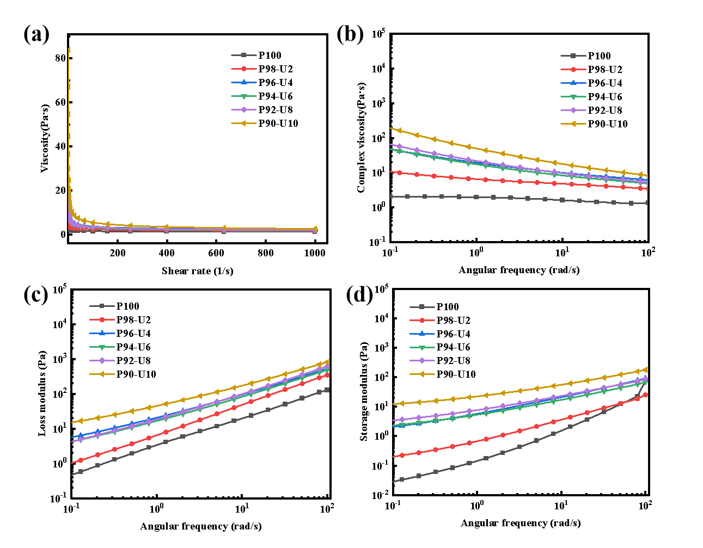

图3-11不同配比涤纶/氨纶混纺所得聚合产物剪切流变变化：（a）稳态-粘度变化、

（b）动态-复数粘度、（c）动态-损耗模量、（d）动态-储能模量

Fig. 3-11 Shear rheological changes of polymer products derived from polyester/spandex blends of different proportions: (a) steady-viscosity changes, (b) dynamic complex viscosity,

(c) dynamic loss modulus, (d) dynamic energy storage modulus

**3.3.4.5 涤纶/氨纶混纺UPR产物的力学性能分析**

表3-9中不同配比涤纶/氨纶混纺所得聚合产物力学性能测试结果表现出：各聚合产物的性能均高于纯聚酯树脂，除冲击韧性外，均为先上升后下降趋势。表明氨纶含量及聚酯的醇解程度对于最终制备的不饱和聚酯树脂力学性能影响较大。冲击韧性随氨纶含量增长而变大的现象，符合氨纶需消耗较多醇解剂，醇解越来越不彻底的推论，即醇解不彻底的氨纶充当纤维增强树脂，克服热固性树脂冲击韧性较差的缺点。

表3-9 不同配比涤纶/氨纶混纺所得聚合产物的力学性能

Tab. 3-9 Mechanical properties of polyester/spandex blends with different proportions

|  |  |  |  |  |  |  |  |
| --- | --- | --- | --- | --- | --- | --- | --- |
| 配方  性能 | P100 | P98-U2 | P96-U4 | P94-U6 | P92-U8 | P90-U10 | 产品标准  (DB35/T  1826-2019) |
| 拉伸强度/MPa | 44.8 | 50.1 | 51.5 | 62.8 | 45.0 | 52.9 | ≥50 |
| 弯曲强度/MPa | 88.0 | 89.3 | 93.7 | 104.0 | 129.3 | 90.4 | ≥70 |
| 弯曲模量/MPa | 2656 | 26506 | 2767 | 3249 | 4246 | 2720 | ≥2000 |
| 断裂伸长率/% | 4.9 | 5.3 | 4.9 | 5.1 | 5.0 | 5.2 | ≥2.5 |
| 冲击韧性/（kJ/m2） | 6.7 | 7.0 | 6.8 | 6.5 | 9.4 | 10.0 | ≥2.5 |

基于涤纶/氨纶混纺制备不饱和聚酯树脂的表征分析，表明氨纶可以溶于二元醇醇解剂中，需消耗较多醇解剂；产物分子链上除多出氨基外，与纯聚酯所得聚合产物结构相似；聚合产物性能优于纯聚酯所得UPR。

**3 结论**

本研究将涤纶/丙纶、涤纶/锦纶及涤纶/氨纶（涤纶含量≥90 wt%）的废旧混纺原料在前章所得最佳实验条件下进行醇解，将可以与醇解剂成为均相液体的醇解产物直接与顺丁烯二酸酐缩聚反应制备UPR，并对反应产物的各项性能进行了测试表征，得出以下主要结论：

1. 纤维原料的物化特性分析：涤纶分子链主要以酯基相互连接；丙纶分子链以碳原子相连；锦纶分子链由酰胺基团-CONH-与亚甲基链接而成；氨纶为聚酯型氨基甲酸酯纤维。测试纤维的结晶温度与熔点温度，涤纶基本都是最高的，确保在PET的醇解工艺温度条件下，其他纺丝组分也都能溶解/熔融。且各纤维热稳定性接近，原始形态均未被破坏。

（2）涤纶/丙纶混纺制备不饱和聚酯树脂：丙纶不溶解于二元醇，可利用两者在醇解剂中不同溶解性，将仅熔融的丙纶分离出来，再将醇解产物用于合成UPR，为涤纶/丙纶混纺化学回收再利用提供新思路。

（3）涤纶/锦纶混纺制备不饱和聚酯树脂：醇解产物为醇解聚酰胺链段和醇解聚酯链段等低聚体混合物；最终聚合产物为含有酰胺键的聚酰胺树酯。涤纶/锦纶混纺回收制备UPR，对锦纶含量有适用范围：若忽略产物易结晶析出问题，本工艺条件下，锦纶含量最高可为8%；若要满足所有使用标准需求，在本工艺条件下，锦纶含量最高可为2%。

（4）涤纶/氨纶混纺制备不饱和聚酯树脂：涤纶/氨纶混纺适用于分步投料法醇解工艺，产物除粘度指标因醇解不彻底而升高外，其余性能均在标准范围内，且优于纯聚酯所得纤维源UPR。可通过调整醇解剂及交联单体用量，进一步解决醇解不彻底、产物分子链偏大及产物粘度过高等问题，扩大涤纶/氨纶混纺在本工艺条件下的适用范围。